Các sơ đồ:
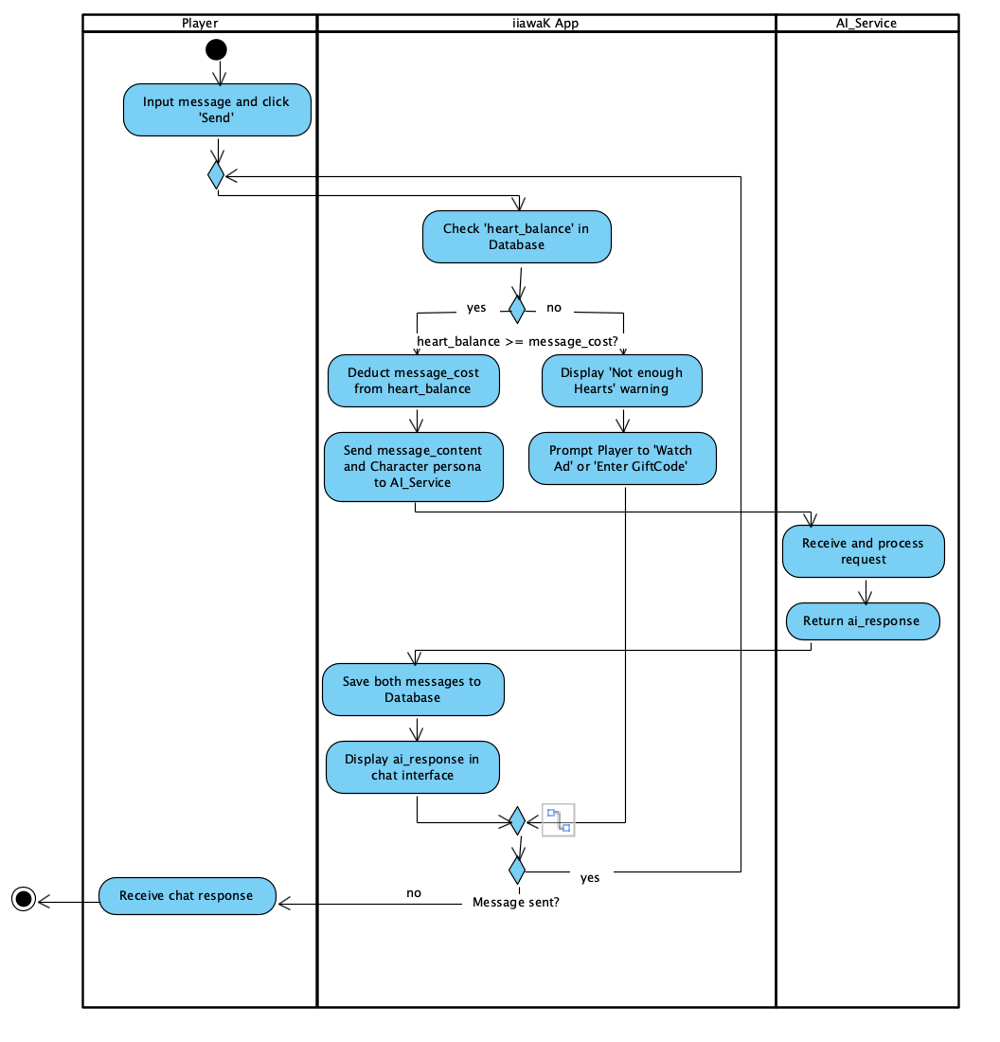
Xử lý Gửi Tin Nhắn & Kiểm tra Tim (Chat & Heart Check Flow)
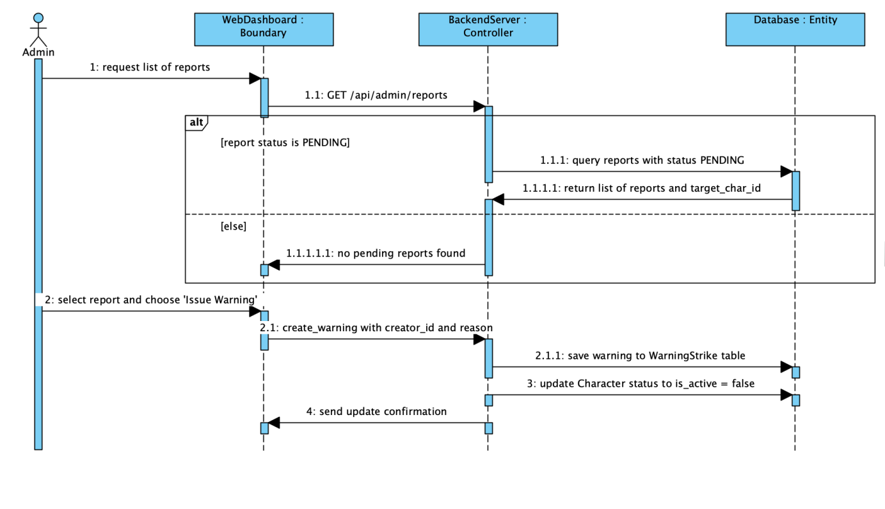
Admin Xử Lý Báo Cáo và Cảnh Cáo Creator (Moderation Flow)
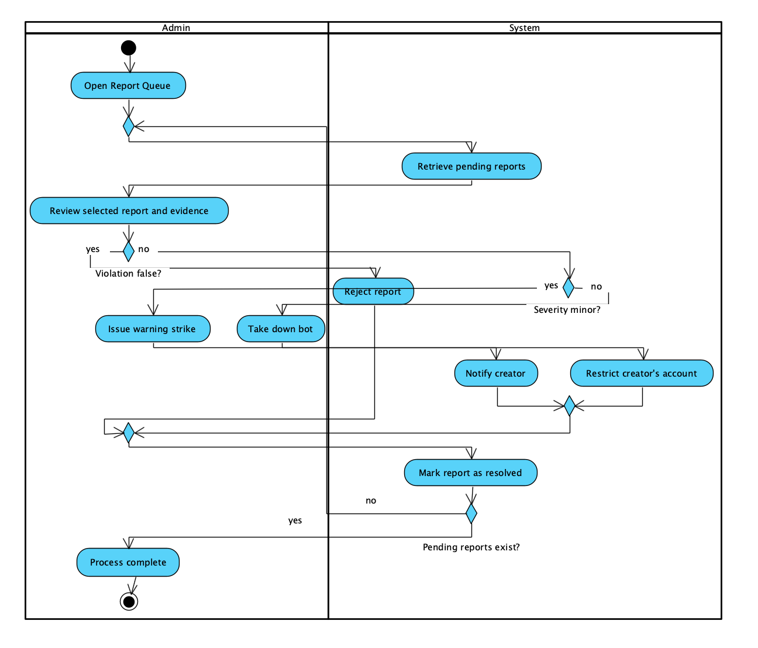
Luồng Hoạt Động: Admin Xử Lý Báo Cáo Vi Phạm (Admin Moderation Flow)

